ECOLES NORMALES SUPERIEURES ECOLE POLYTECHNIQUE
CONCOURS D'ADMISSION 2024
JEUDI 18 AVRIL 2024
08h00-14h00
FILIERE PSI - Epreuve n $^{∘}6$
PHYSIQUE (U)
Atomes de Rydberg piégés dans des pinces optiques
Un atome de Rydberg est un atome dans lequel un des électrons a été promu dans une orbitale de nombre quantique élevé. L'électron orbite donc très loin du noyau et l'atome est alors très facilement polarisable. Cette caractéristique permet d'amplifier les interactions interatomiques, même pour des atomes relativement distants les uns des autres. Cette propriété est mise à profit afin de réaliser expérimentalement des bits quantiques (dits aussi qubits) qui pourraient servir de briques élémentaires pour la réalisation d'un futur ordinateur quantique.
Le sujet comporte 10 pages numérotées de 1 à 10 .
Il est divisé en deux parties. Dans la première partie on s'intéresse au piégeage d'atomes neutres dans un piège lumineux baptisé pince optique. La deuxième partie s'intéresse aux propriétés des atomes de Rydberg. En partant d'un modèle semi-classique de l'atome d'hydrogène on y calcule la polarisabilité d'un atome de Rydberg sous l'effet d'un champ extérieur. Le sujet se conclut par l'analyse d'une expérience mettant en évidence les interactions entre atomes de Rydberg
Début de l'épreuve
Notations : dans ce sujet on utilisera la notations suivantes
Charge de l'électron | $$q_{e}$$ | $$−1.60×{10}^{−19}C$$
Masse de l'électron | $$m_{e}$$ | $$9.10×{10}^{−31} kg$$
Constante de Planck réduite | $$ℏ=h/2π$$ | $$1.05×{10}^{−34} J.s$$
Constante de Boltzmann | $$k_{B}$$ | $1.38×{10}^{−23} J/K$.
Permittivité diélectrique du vide | $$ε_{0}$$ | $$8.85×{10}^{−12} F/m$$

Par convention on posera $e^{2}=\frac{q_{e}^{2}}{4πε_{0}}$.
Enfin, on introduira les intégrales suivantes
$$F_{n}(a)=\int_{0}^{2π}{ }\frac{cos⁡(θ)dθ}{(1−acos⁡(θ))^{n}} G_{n}(a)=\int_{0}^{2π}{ }\frac{dθ}{(1−acos⁡(θ))^{n}}$$
pour lesquelles on admettra que
$$G_{2}(a)=\frac{2π}{{\left(1−a^{2}\right)}^{3/2}}$$
Notations complexes. À chaque grandeur $A(t)$ oscillant sinusoïdalement avec une pulsation $ω$, on associe une grandeur complexe $\underline{A}={\underline{A}}_{0}e^{iωt}$ tel que $A(t)=ℜ(\underline{A}(t))$, où $ℜ$ désigne la partie réelle.
On rappelle par ailleurs que pour une grandeur périodique $B(t)$ la valeur moyenne de $B$ est définie par
$$⟨B⟩=\frac{1}{T}\int_{0}^{T}{ }B(t)dt$$
où $T$ est la période de $B$.
Formulaire d'analyse vectorielle.
Développement de Taylor à l'ordre 1 d'une fonction de plusieurs variable ( $x_{1},…,x_{n}$ ) au voisinage de 0 :
$$f\left(x_{1},…,x_{n}\right)≃f(0,…,0)+\sum_{i=1}^{n}{ }x_{i}\frac{∂f}{∂x_{i}}(0,…,0)+…$$
On donne l'expression de l'opérateur gradient en coordonnées sphériques ( $r,θ,φ$ )
$$\vec{grad}f(r,θ,φ)=\frac{∂f}{∂r}{\vec{u}}_{r}+\frac{1}{r}\frac{∂f}{∂θ}{\vec{u}}_{θ}+\frac{1}{rsin⁡θ}\frac{∂f}{∂φ}{\vec{u}}_{φ},$$
où ( ${\vec{u}}_{r},{\vec{u}}_{θ},{\vec{u}}_{φ}$ ) désigne les vecteurs de base du repère sphérique.
Pour un champ vectoriel $\vec{F}$, on admet l'identité
$$(\vec{F}⋅\vec{grad})\vec{F}+\vec{F}∧\vec{rot}\vec{F}=\frac{1}{2}\vec{grad}\left(F^{2}\right)$$
Enfin on rappelle l'expression du double produit vectoriel
$$\vec{a}∧(\vec{b}∧\vec{c})=(\vec{a}⋅\vec{c})\vec{b}−(\vec{a}⋅\vec{b})\vec{c}$$
Première partie : Modèle simplifié de l'atome. Forces radiatives et pinces optiques.
1 Modèle de Thomson
$Q[1]$ Question préliminaire: On considère deux grandeurs physiques $A_{i=1,2}$ oscillant toutes deux à la pulsation $ω$. On note $A_{i}$ les grandeurs complexes associées. Donner l'expression de la moyenne temporelle $\left\langle A_{1}A_{2}\right\rangle$ en fonction $des{\underline{A}}_{1,2}$ et de leurs complexes conjugués.
Q[2] On considère ici le cas simple d'un atome à un électron. Dans le modèle de Thomson (dit aussi modèle du plump pudding) on décrit le noyau comme une boule de rayon $R_{0}$ uniformément chargée en volume. On note $ρ$ la densité de charge correspondante. Relier $ρ,q_{e}$ et $R_{0}$
Q[3] En appliquant le théorème de Gauss, calculer le champ électrique $\vec{E}(\vec{r})$ à l'intérieur et à l'extérieur du noyau. On exprimera le résultat à l'aide de $q_{e},R_{0},ϵ_{0}$ et $r$.
Q[4] Rappeler la relation entre le potentiel électrostatique $U(\vec{r})$ et le champ électrique. Quelles conditions de passage satisfait-il à l'interface du noyau?
Q[5] Pourquoi peut-on prendre arbitrairement $U(r→∞)=0$ ? En déduire sous cette hypothèse l'expression de $U$ partout dans l'espace.
Q[6] Tracer l'allure du potentiel en fonction de la position.
Q[7] On considère à présent un électron situé à une distance $r<R_{0}$ du centre du noyau. Montrer que le noyau exerce une force
$$\vec{F}=−m_{e}ω_{0}^{2}\vec{r}$$
sur l'electron. Donner l'expression de $ω_{0}$ en fonction de $q_{e},m_{e},R_{0}$ et $ϵ_{0}$.
Q[8] Interaction avec un laser. On éclaire l'atome à l'aide d'un faisceau laser que l'on décrit par un champ électrique de pulsation $ω$, de vecteur d'onde $\vec{k}$ et d'amplitude ${\vec{E}}_{0}$ dépendant lentement de la position par rapport à la longueur d'onde. On écrit le champ complexe sous la forme
$$\underline{\underline{E}}(\vec{r},t)={\vec{E}}_{0}(\vec{r})e^{i(ωt−\vec{k}⋅\vec{r})}$$
Rappeler sans calcul le lien entre l'amplitude du champ électrique et du champ magnétique d'une onde électromagnétique plane et monochromatique.
Q[9] On suppose le noyau infiniment lourd et placé en $\vec{r}=0$. Écrire la force totale s'exerçant sur l'électron dans l'hypothèse où $r<R_{0}$. Montrer que dans l'approximation non relativiste on peut négliger la force de Lorentz exercée par le champ magnétique de l'onde, ainsi que la dépendance spatiale du champ électrique de l'onde électromagnétique incidente.
Q[10] En déduire l'expression de l'amplitude complexe ${\underline{r}}_{0}$ de la composante du mouvement de l'électron oscillant à la pulsation $ω$.
Q[11] On note $\vec{d}=q_{e}\vec{r}$ le moment dipôlaire électrique de l'atome. Montrer qu'en régime forcé on a
$$\vec{d}(t)=ϵ_{0}α(ω)\vec{E}(0,t)$$
où $α$ désigne la polarisabilité de l'atome.
Q[12] Quelle est la dimension de $α$ ? Exprimer la en fonction de $ω,ω_{0}$ et du volume $ν_{0}$ de l'atome de Thomson. Tracer son allure en fonction de $ω$ et interpréter son comportement au voisinage de $ω=ω_{0}$.
Q[13] On suppose que l'atome de rubidium peut être décrit par le modèle précédent. Sachant qu'il possède une raie d'absorption à une longueur d'onde $λ_{0}=780 nm$, déterminez dans ce modèle le volume de l'atome de Thomson correspondant. Commentez.
Q[14] On considère à présent la dynamique de l'atome dans son ensemble et on note $\vec{R}$ sa position identifiée à celle du noyau. En écrivant les forces s'appliquant sur le noyau et l'électron, montrer que la force électromagnétique exercée sur l'atome peut s'écrire approximativement
$$\vec{F}≈(\vec{d}⋅\vec{grad})\vec{E}+\overset{˙}{\vec{d}}∧\vec{B},$$
où $\vec{E}$ et $\vec{B}$ désignent les champs électriques et magnétiques de l'onde incidente évalués en $\vec{R}$. Préciser le domaine de validité de cette approximation. En particulier, expliquer pourquoi la force magnétique ne peut plus être négligée.
Q[15] Déduire de la question précédente que la force moyenne exercée par le laser sur l'atome dérive d'une énergie potentielle s'écrivant
$$U_{dip}=−ϵ_{0}\frac{α}{4}{\left\|{\vec{E}}_{0}(\vec{R})\right\|}^{2}$$
On supposera pour simplifier que ${\vec{E}}_{0}$ est réel.
Q[16] On introduit le désaccord à résonance $Δ=ω−ω_{0}$. Donner une expression approchée de $α$ pour $|Δ|≪ω_{0}$.
$Q[17]$ Montrer que suivant le signe de $Δ$ l'atome est attiré vers les régions de faible ou forte intensité lumineuse.
Q[18] On considère des atomes de rubidium interagissant avec un laser de longueur d'onde $λ=850 nm$ et d'intensité $I=60 kW/{cm}^{2}$. Rappeler sans démonstration le lien entre $I$ et $E_{0}$.
Q[19] Montrer que l'atome est attiré vers le foyer du faisceau laser. En déduire l'expression $ΔU_{\text{dip }}$ de la profondeur du puits de potentiel en fonction de $α,I$ et $c$.
Q[20] Faire l'application numérique. À quelle température faut il refroidir l'atome pour le maintenir piégé?
2 Réalisation d'un réseau de pinces optiques
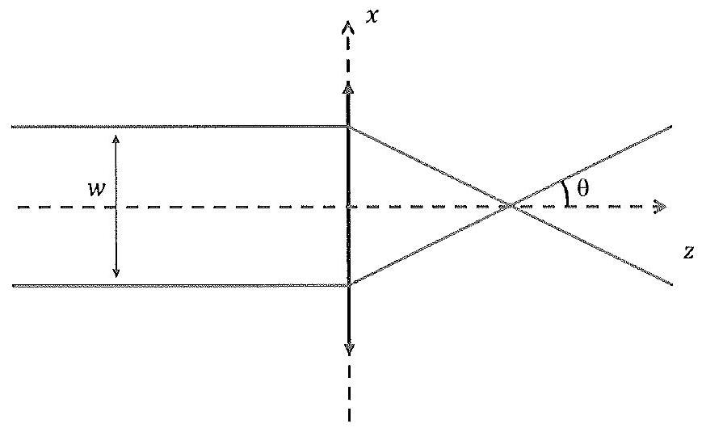
Figure 1 - Focalisation d'un faisceau par une lentille.
Q[21] Focalisation d'un faisceau laser. Afin de maximiser l'intensité lumineuse au niveau des atomes on focalise le laser à l'aide d'une lentille convergente de distance focale $f$. On considère le dispositif schématisé sur la figure 1 et s'intéresse au diamètre minimal réalisable à l'aide d'une lentille donnée. Le faisceau lumineux possède un diamètre initial $w$ et les rayons émis sont approximativement parallèles à l'axe optique $z$.
À quelle distance de la lentille le faisceau est-il focalisé?
Q[22] Dans l'approximation de l'optique géométrique, quel est le diamètre du faisceau au point de focalisation? Quelle est l'intensité correspondante?
Q[23] Afin d'obtenir une estimation plus réaliste du diamètre du faisceau au niveau du foyer on utilise un argument fondé sur le Principe d'incertitude d'Heisenberg appliqué aux photons du faisceau. Toujours dans l'approximation de l'optique géométrique, donner l'angle maximale d'inclinaison $θ$ de la trajectoire d'un photon après la traversée de la lentille en fonction de $w$ et $f$ (on supposera $θ$ petit).
Q[24] En déduire la composante maximale $k_{x}$ correspondante de la projection du vecteur d'onde selon $x$.
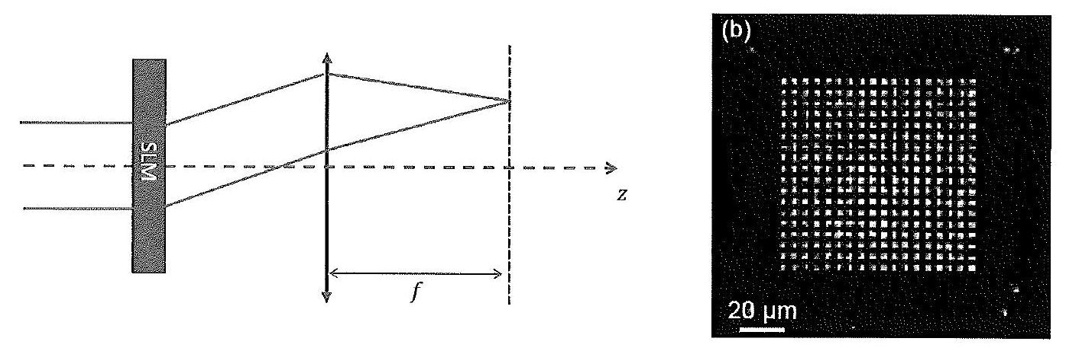
Figure 2 - Gauche : principe simplifié d'un dispositif d'ingénierie de front d'onde par SLM. Droite : matrice d'atomes capturés dans un réseau de pince optique. Chaque tâche correspond à un atome individuel (Image extraite de Schymik et al. Phys. Rev. A 106, 022611 (2022)).
Q[25] Pour une particule quantique, comment la quantité de mouvement et le vecteur d'onde sont-ils reliés? En déduire la plage $Δp_{x}$ de quantité de mouvement occupée par les photons du faisceau après la traversée de la lentille.
Q[26] Dans le cas d'une lumière cohérente comme celle d'un laser, on admet que la dispersion $Δp_{x}$ estimée à la question précédente correspond à la dispersion quantique de la fonction d'onde des photons du laser. En déduire la valeur minimale de la taille $Δx$ du faisceau dans la direction $x$.
Q[27] La formule précédente fait-elle intervenir $ℏ$ ? Expliquer pourquoi.
Q[28] D'après ce qui précède, comment faut-il choisir le diamètre de la lentille si l'on veut maximiser l'intensité lumineuse au foyer?
Principe de l'ingénierie de front d'onde par SLM : Afin de positionner les atomes dans l'espace on déplace le foyer du faisceau laser à l'aide d'un SLM (Spacial Light Modulator) qui permet de créer un profil de phase arbitraire, par exemple à l'aide d'une matrice de cristaux liquides (voir Fig. 2).
Q[29] Expliquer pourquoi il suffit de changer l'angle d'incidence du faisceau sur la lentille pour décaler le point de focalisation du laser transversalement à l'axe optique. En négligeant les aberrations, et en supposant toujours faible l'inclinaison des faisceaux par rapport à l'axe optique, donner la valeur de son décalage selon $x$, noté $Δx$, en fonction de l'angle initial d'inclinaison $θ_{0}$ avant la lentille.
Q[30] D'après le principe d'Huygens-Fresnel, pour une onde se propageant dans une direction donnée (ici vers les $z$ croissants), la connaissance du champ électrique dans un plan normal à la direction de propagation permet de le connaître dans tout l'espace. En considérant le cas d'une onde plane, quel est le champ électrique généré en tout point de l'espace par un champ de pulsation $ω$ et dont la valeur dans le plan $z=0$ est $e^{i\left(k_{x}x−ωt\right)}$ ?
Q[31] On suppose que l'on éclaire le SLM à l'aide d'une onde plane d'amplitude $E_{0}$ se propageant parallèlement à l'axe $z$ et on le programme de façon à ce que le déphasage subi par la lumière à la traversée des cristaux liquides soit de la forme
$$Φ(x)=Φ_{0}+Φ_{1}cos⁡(qx).$$
Écrire le champ électrique à la sortie du SLM. Développer son expression à l'ordre 1 en puissance de $Φ_{1}$.
Q[32] Déduire que le faisceau incident va se diviser en trois faisceaux transmis inclinés par rapport à l'axe optique avec des angles que l'on précisera (on supposer le rapport $qc/ω$ petit).
Q[33] Expliquer pourquoi un profil de phase de la forme
$$Φ(x,y)=Φ_{0}+Φ_{1}\sum_{n,m}{ }cos⁡\left(nq_{0}x\right)cos⁡\left(mq_{0}y\right)$$
pourrait permettre de réaliser une matrice de puits de potentiel illustrée sur la figure 3.b.
Deuxième partie : propriétés des atomes de Rydberg
1 Modèle planétaire de l'atome d'hydrogène
On considère à présent un modèle plus réaliste dans lequel l'électron orbite autour d'un proton que l'on suppose ponctuel et infiniment lourd. Dans la suite on notera respectivement $\vec{r}$ et $\vec{p}$ la position de l'électron par rapport au proton ainsi que sa quantité de mouvement.
Q[34] Quelle force s'exerce sur l'électron? Comment s'écrit dans ce cas le principe fondamental de la dynamique pour l'électron.
Q[35] Montrer que le moment cinétique $\vec{L}$ est conservé.
Q[36] En déduire que la trajectoire est plane. On choisira dans la suite l'axe $z$ orthogonal au plan de la trajectoire.
Q[37] Donner l'expression du moment cinétique en coordonnées polaires ( $r,θ$ ) dans le plan de la trajectoire.
Q[38] Montrer que le vecteur
$$\vec{A}=\frac{\vec{L}∧\vec{p}}{m_{e}e^{2}}+{\vec{u}}_{r}$$
où ${\vec{u}}_{r}=\vec{r}/r$, est une constante du mouvement (baptisée vecteur de Runge-Lenz).
Q[39] Montrer que $\vec{A}$ est dans le plan de la trajectoire. Dans la suite, on choisira l'axe $x$ aligné selon le vecteur $\vec{A}$ et on note en conséquence $θ$ l'angle entre $\vec{r}$ et $\vec{A}$.
Q[40] En projetant le vecteur de Runge-Lenz sur le vecteur ${\vec{u}}_{r}$, montrer que la trajectoire de l'électron peut s'écrire
$$r=\frac{r_{0}}{1−εcos⁡(θ)}$$
Exprimer $r_{0}$ et $ε$ en fonction de $A,L,m_{e},e^{2}$.
Q[41] On admet que cette équation est celle d'une ellipse et $ε$ est baptisé "excentricité de l'ellipse". Quelle trajectoire particulière obtient-on dans le cas où $ε=0$ ?
$Q[42]$ On note demi-grand axe de l'ellipse la quantité $a=(r(0)+r(π)))/2$. Représenter graphiquement $a$ sur la trajectoire de l'électron. Donner l'expression de $a$ en fonction de $r_{0}$ et $ε$.
Q[43] Montrer que l'énergie mécanique de l'électron peut se mettre sous la forme
$$E_{m}=\frac{L^{2}}{2m_{e}}\left[{\left(\frac{du}{dθ}\right)}^{2}+u^{2}\right]−e^{2}u$$
où $u=1/r$.
Q[44] En déduire que
$$E_{m}=−\frac{e^{2}}{2a}$$
Q[45] Montrer que la période de la trajectoire de l'électron peut s'écrire
$$T=\frac{m_{e}}{L}\int_{0}^{2π}{ }r^{2}(θ)dθ$$
Q[46] En déduire que
$$\frac{T^{2}}{a^{3}}=4π^{2}\frac{m_{e}}{e^{2}}$$
Comment cette loi s'appelle-t-elle?
Q[47] Montrer que le dipôle électrique moyenné sur une trajectoire vaut
$$⟨\vec{d}⟩=\frac{3}{2}q_{e}a\vec{A}$$
Indication : on pourra introduire la fonction $F_{3}$ donnée en préambule et la relier à la dérivée de $G_{2}$.
2 Modèle de Bohr-Sommerfled de l'atome d'hydrogène
Le modèle de Bohr-Sommerfeld est historiquement le premier modèle expliquant la quantification des niveaux atomiques. On suppose dans ce modèle que la dynamique des électrons est analogue à celle décrite à la partie précédente, mais que seules certaines trajectoires sont permises.
Cependant, on peut montrer qu'un électron se déplaçant sur une trajectoire périodique rayonne un champ électromagnétique de pulsation $Ω=2π/T$. Du point de vue quantique ceci correspond à une émission de photons de pulsation $Ω$ permettant de faire passer l'électron d'une orbitale à l'orbitale juste inférieure.
Q[48] À partir des questions précédentes montrer que $Ω$ ne dépend que de $E$ l'énergie de l'électron sur sa trajectoire.
Q[49] On note $E_{n}$ l'énergie du $n$-ième état permis par la mécanique quantique, que l'on classe par ordre croissant de $n$. Montrer que dans la limite des $n$ grands, la conservation de l'énergie s'écrit
$$\frac{dE}{dn}=ℏΩ(E)$$
Q[50] Résoudre cette équation différentielle et en déduire que les énergies se mettent sous la forme
$$E_{n}=−\frac{E_{I}}{2{\left(n+n^{∗}\right)}^{2}}$$
où $n^{∗}$ est une constante d'intégration appelée défaut quantique et où l'on exprimera $E_{I}$ en fonction de $ℏ,m_{e}$ et $e^{2}$.
Dans la suite on admettra que la résolution du problème quantique complet aboutit à une valeur nulle du défaut quantique.
Q[51] Montrer que chaque état quantique possède un demi-grand axe $a_{n}$ s'écrivant
$$a_{n}=n^{2}a_{1}$$
où l'on exprimera $a_{1}$ en fonction de constantes fondamentales.
Q[52] Donner les valeurs numériques de $E_{I}$ et $a_{1}$ (en eV et en Angstrom respectivement).
Q[53] La condition de quantification de l'énergie ne suffit pas à spécifier complètement les orbites permises. Pour cela on rajoute une condition de quantification du moment cinétique, qui ne peut prendre que les valeurs $L=ℓℏ$ où $ℓ$ est un entier positif. Donner l'excentricité $ε_{n,ℓ}$ de la trajectoire en fonction de $ℓ$ et $n$.
$Q[54]$ Quelle inégalité $ℓ$ et $n$ doivent-ils vérifier?
3 Atomes de Rydberg
On considère à présent un atome polyélectronique de numéro atomique $Z$. On suppose qu'un des électrons de valence est promu dans une orbitale fortement excitée de façon à peupler un état de Rydberg. Dans la suite on nommera électrons de cœur les $Z−1$ électrons restant proche du noyau.
Q[55] Justifier que quel que soit l'atome, on puisse décrire les propriétés des états de Rydberg en considérant en première approximation la dynamique d'un électron unique gravitant autour d'un noyau central de charge $−q_{e}$.
Q[56] On suppose que sous l'effet d'un champ électrique externe uniforme $\vec{E}$, les électrons de coeur acquièrent un dipôle électrique ${\vec{d}}_{c}$ donné par
$${\vec{d}}_{c}=ε_{0}α_{c}\vec{E}$$
où $α_{c}$ désigne la polarisabilité du cœur. Calculer le dipôle ${\vec{d}}_{c}$ induit par la présence de l'électron périphérique en $\vec{r}$.
Q[57] Par analogie avec la première partie, $α_{c}$ dépend a priori de la pulsation $ω$ du champ électrique. En comparant les temps caractéristiques d'évolution des électrons de cœur et de l'électron périphérique pourquoi peut-on se contenter de considérer ici la valeur de $α_{c}$ à $ω=0$ ?
Q[58] On note ${\vec{r}}_{i}$ la position de l'électron de cœur $i$. Montrer que pour $r_{i}≪r$ on a
$$\frac{1}{\left|\vec{r}−{\vec{r}}_{i}\right|}≃\frac{1}{r}+\frac{{\vec{r}}_{i}⋅\vec{r}}{r^{3}}+…$$
Q[59] En déduire que les électrons de cœur et le noyau créent au niveau de l'électron périphérique un potentiel électrostatique
$$U(\vec{r})=−\frac{q_{e}}{4πϵ_{0}r}+\frac{{\vec{d}}_{c}⋅\vec{r}}{4πϵ_{0}r^{3}}.$$
Q[60] En déduire le champ électrique créé par le cœur au niveau de l'électron périphérique et montrer que la déformation du cœur provoque sur l'électron périphérique une force additionnelle de la forme
$${\vec{F}}_{c}=−β_{c}\frac{\vec{r}}{r^{6}}$$
où l'on exprimera $β_{c}$ en fonction de $e^{2}$ et $α_{c}$.
Q[61] On cherche à présent à étudier la polarisabilité d'un atome de Rydberg sous l'effet d'un champ électrique extérieur uniforme et constant ${\vec{E}}_{0}$. En écrivant les équations du mouvement pour l'électron périphérique, montrer que le moment cinétique et le vecteur de Runge-Lenz obéissent aux équations
$$\begin{matrix}\frac{d\vec{A}}{dt}=\frac{1}{m_{e}e^{2}}\left[(\vec{r}∧\vec{f})∧\vec{p}+\vec{L}∧\vec{f}−β_{c}\vec{L}∧\frac{\vec{r}}{r^{6}}\right] \\ \frac{d\vec{L}}{dt}=\vec{r}∧\vec{f}\end{matrix}$$
avec $\vec{f}=q_{e}{\vec{E}}_{0}$ et où l'on négligera l'effet de ${\vec{E}}_{0}$ sur les électrons de cœur.
$Q[62]$ Pour $\vec{f}$ et $β_{c}$ suffisamment petits, on peut faire l'hypothèse que les trajectoires restent elliptiques à l'échelle de quelques périodes. On suppose donc que l'on peut toujours associer à ces trajectoires un vecteur de Runge-Lenz, une énergie mécanique, un moment cinétique... qui vont caractériser la forme de l'ellipse sur des échelles de temps suffisamment courte. Pour obtenir l'évolution lente de ces paramètres orbitaux, on suppose que l'on peut juste remplacer le second membre des équations précédentes par leur valeur moyenne sur une période non perturbée, Montrer que dans ce cas
$$\left\langle \frac{\vec{r}}{r^{n}}\right\rangle =λ_{n}\vec{A},$$
avec
$$λ_{n}=\frac{m_{e}r_{0}^{3−n}}{LTε}F_{3−n}(ε)$$
Q[63] En déduire que
$$\begin{matrix}\frac{d\vec{A}}{dt}=\frac{1}{m_{e}e^{2}}\left[\vec{L}∧\left(\frac{3}{2}\vec{f}−β_{c}λ_{6}\vec{A}\right)\right] \\ \frac{d\vec{L}}{dt}=λ_{0}\vec{A}∧\vec{f}\end{matrix}$$
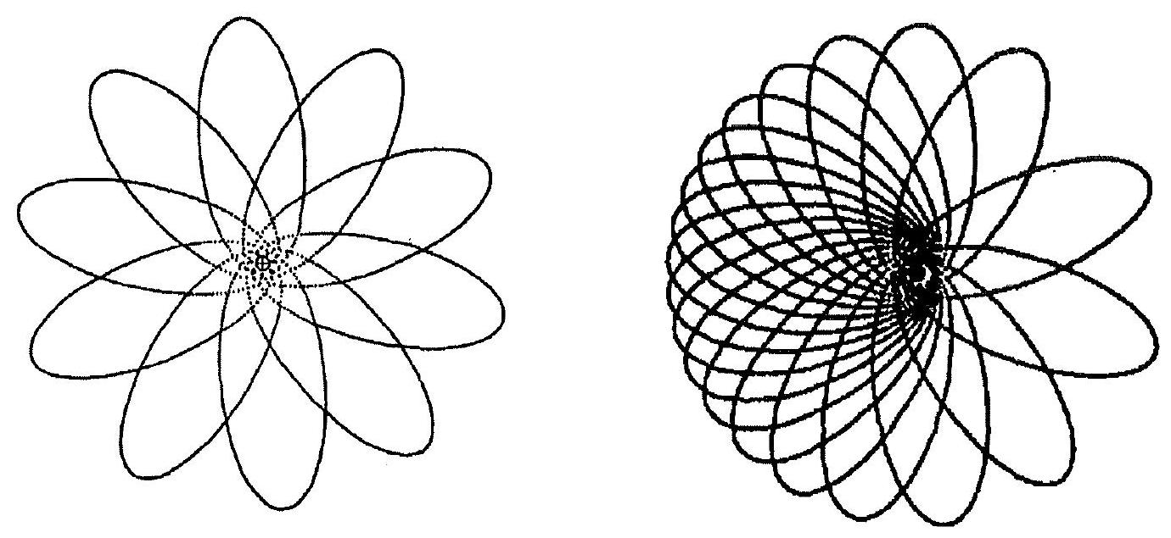
Figure 3 - Gauche : Simulation du mouvement de l'électron en l'absence de champ extérieur. Droite : Mouvement en présence d'un champ électrique extérieur horizontal (Figure extraite de Hezel et al., American Journal of Physics, Avril 1992).
Indication : on pourra montrer que la valeur moyenne d'une dérivée par rapport au temps d'une fonction périodique est nulle et utiliser les propriétés du double produit vectoriel.
$Q[64]$ On considère jusqu'à la question $Q[66]$ incluse que le champ électrique extérieur est nul. Que dire des variations de $\vec{L}$ dans ce cas. Pour quoi était-ce attendu?
Q[65] On suppose que la trajectoire électronique est initialement dans le plan $(x,y)$ avec un grand axe parallèle à $x$. Montrer que $\vec{A}$ précesse autour de $\vec{L}$. Donner l'expression de la pulsation $Ω_{c}$ de précession.
Dans la suite on notera ${\vec{A}}_{0}(t)$ cette solution en l'absence de champ extérieur.
Q[66] Interpréter la Figure 3.a. Pourquoi l'atome de Rydberg n'a-t-il pas de moment dipolaire permanent moyen?
Q[67] On rajoute à présent un faible champ extérieur perturbant lui aussi faiblement la dynamique trouvée aux questions précédentes. Montrer qu'à l'odre 1 en $\vec{f}$, on peut écrire
$$\vec{L}={\vec{L}}_{0}+{\vec{L}}_{1}(t),$$
avec
$${\vec{L}}_{1}(t)=λ_{0}\int_{0}^{t}{ }{\vec{A}}_{0}\left(t^{′}\right)∧\vec{f}$$
Calculer explicitement ${\vec{L}}_{1}(t)$,
Q[68] En quoi cette solution éclaire-t-elle le graphe de la Figure 3.b?
Q[69] Si l'on moyenne l'équation d'évolution de $\vec{A}$ sur plusieurs périodes de précession, montrer que l'on a
$${\vec{L}}_{0}∧\left(\frac{3}{2}\vec{f}−β_{c}λ_{6}⟨\vec{A}⟩+\frac{m_{e}e^{2}}{2L_{0}^{2}}λ_{0}A_{0}^{2}\vec{f}\right)=0$$
Q[70] Pourquoi le deuxième terme proportionnel à $\vec{f}$ domine-t-il le premier dans le cas d'une orbite très excitée?
Q[71] En déduire que le dipôle électrique moyen de l'atome se met sous la forme
$$⟨\vec{d}⟩=ϵ_{0}α{\vec{E}}_{0}.$$
$Q[72]$ Montrer que pour une orbite très aplatie on a $α∝n^{k}$, où $k$ est un entier positif dont on déterminera la valeur.
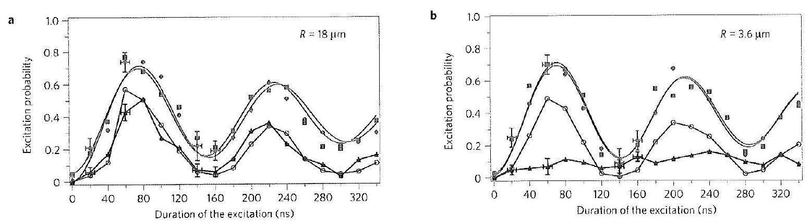
Figure 4 - Oscillations de Rabi de deux atomes de Rydberg dans deux pinces optiques séparées d'une distance $R=18μ m$ (Gauche) et $R=3.6μ m$ (Droite). Les cercles pleins et les carrés pleins correspondent aux probabilités $P_{i=1,2}$ d'avoir transféré l'atome dans la pince $i$ de l'état fondamental dans l'état de Rydberg lorsqu'une seule pince est occupée. Les cercles vides sont le produit $P_{1}(t)P_{2}(t)$ et les triangles pleins correspondent à la probabilité mesurée d'avoir excité les deux atomes dans l'état de Rydberg lorsque les deux pinces sont initialement peuplées (Figure extraite de Gaëtan et al., Nature physics 2009).
4 Interaction entre deux atomes de Rydberg, blocage de Rydberg
En mécanique quantique, si l'on éclaire un atome à l'aide d'un fasceau laser dont la longueur d'onde est résonante avec la transition entre son état fondamental et un état excité de Rydberg, la transition d'un état à l'autre n'est jamais certaine mais est seulement probabiliste. On peut alors montrer que si le laser est suffisamment puissant, la probabilité $P(t)$ de passer de l'état fondamental à l'état excité oscille avec le temps - phénomène dit d'oscillations de Rabi.
Q[73] On considère le cas de deux atomes piégés dans deux pinces optiques voisines et éclairés par le même laser. On note $P_{12}(t)$ la probabilité que les deux atomes soient dans l'état excité à l'instant $t$. Relier $P_{12}$ à $P$ pour deux atomes suffisamment éloignés. Comparer au résultat de la figure Fig 4.a.
Q[74] On approche à présent les deux atomes. Comparer qualitativement l'énergie nécessaire pour faire passer un atome depuis l'état fondamental au niveau excité, puis celle nécessaire à faire transiter le deuxième atome. Expliquer la différence entre les figures 4.a et 4.b.
Fin de l'épreuve

